**РОССИЙСКИЙ УНИВЕРСИТЕТ ДРУЖБЫ НАРОДОВ**

**Факультет физико-математических и естественных наук**

**Кафедра прикладной информатики и теории вероятностей**

**ОТЧЕТ**

**по Индивидуальному проекту. Этап 1**

*дисциплина: Операционные системы*

Студент: Петрова Мария Евгеньевна

Группа: НФИбд-02-21

**МОСКВА**

2022 г.

Цель работы:

Разместить шаблон hugo на github pages

Ход работы:

1. Установим hugo



1. Заходим на github с шаблоном и жмем конпку: “Использовать этот шаблон”



1. Даем имя репозиторию 

4. Создаем новый репозиторий с именем username.github.io



5. Клонирум наш репозиторий с шаблоном

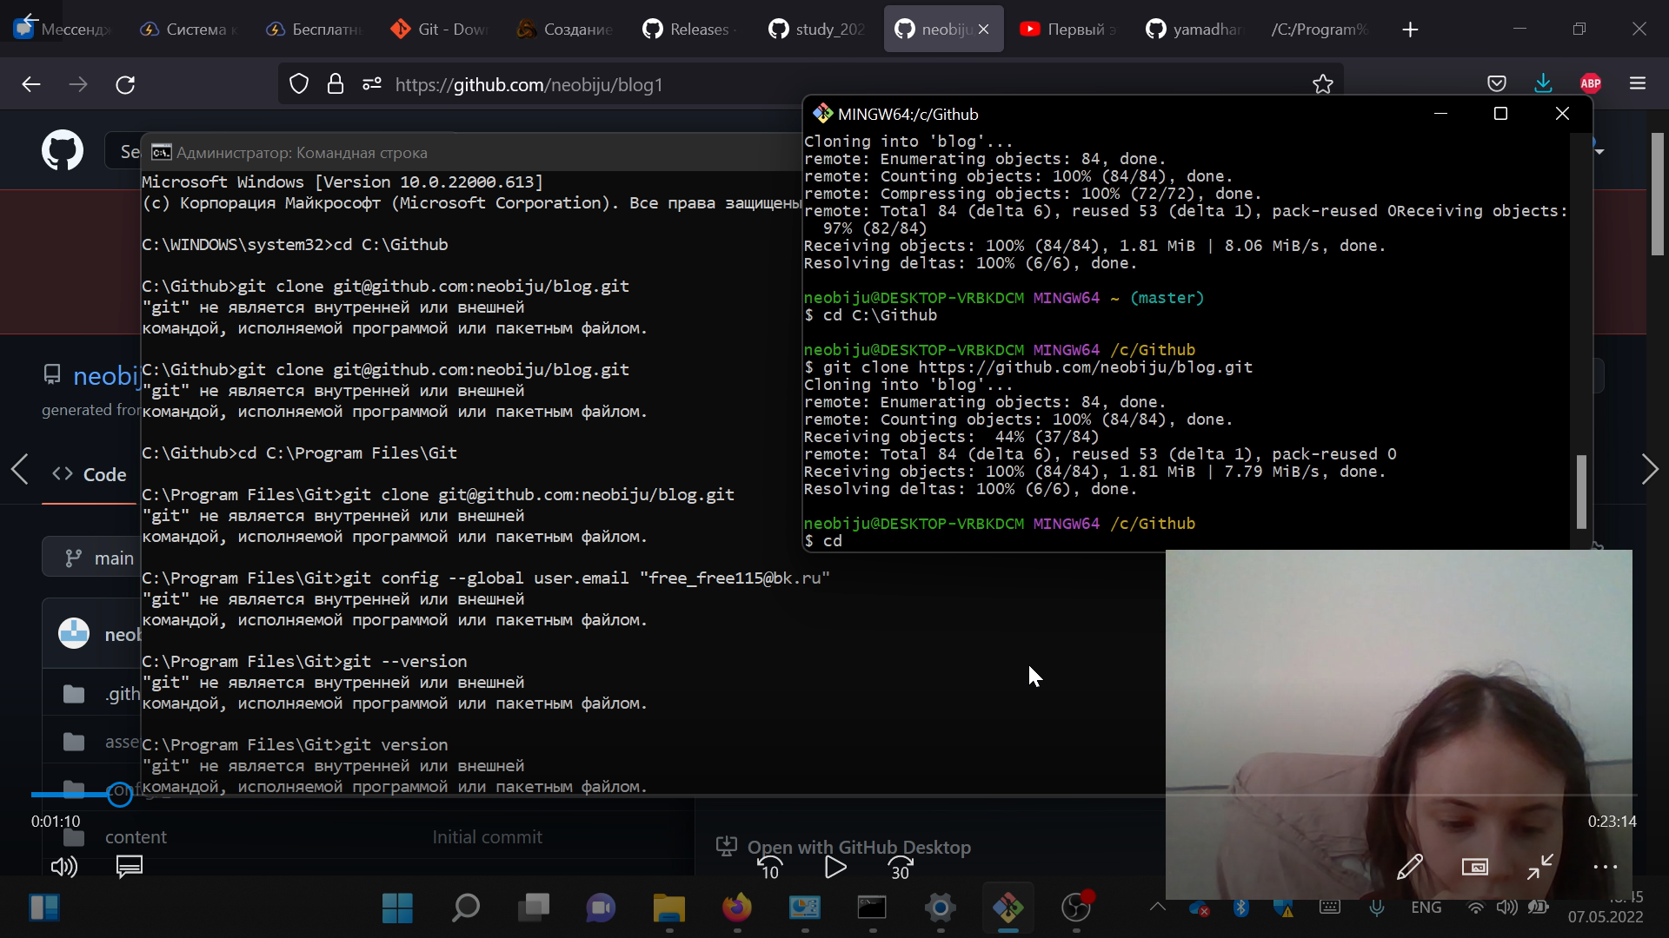

6. Клонируем наш репозиторий для хранения static файлов (neobiju.github.io). Создаем новую ветку main, в ней создаем рандомный файл, делаем коммит и загружаем на сервер (рис. 6)

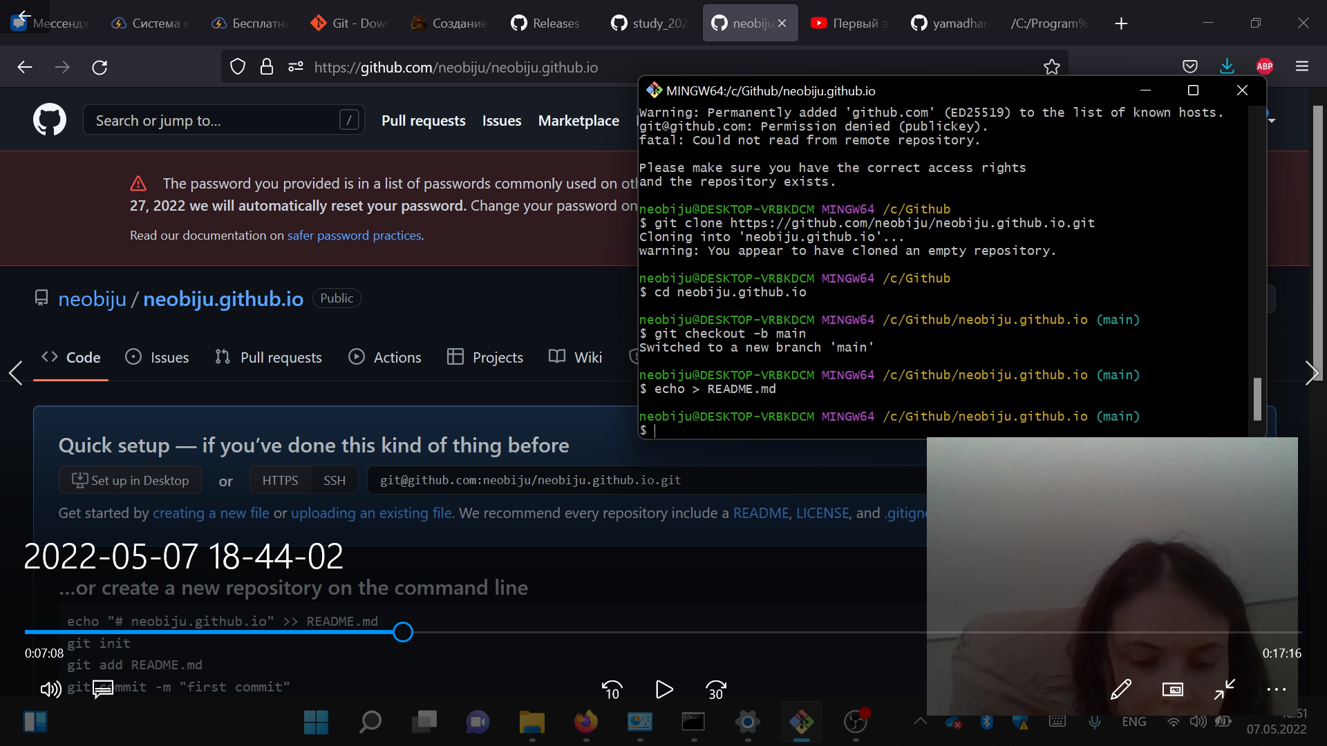

6. Создаем подмодуль в папке с шаблоном для папки public, куда будут конвертироваться static файлы из hugo



7. Проверка папки public, как можно заметить в ней создалось много файлов для нашего сайта

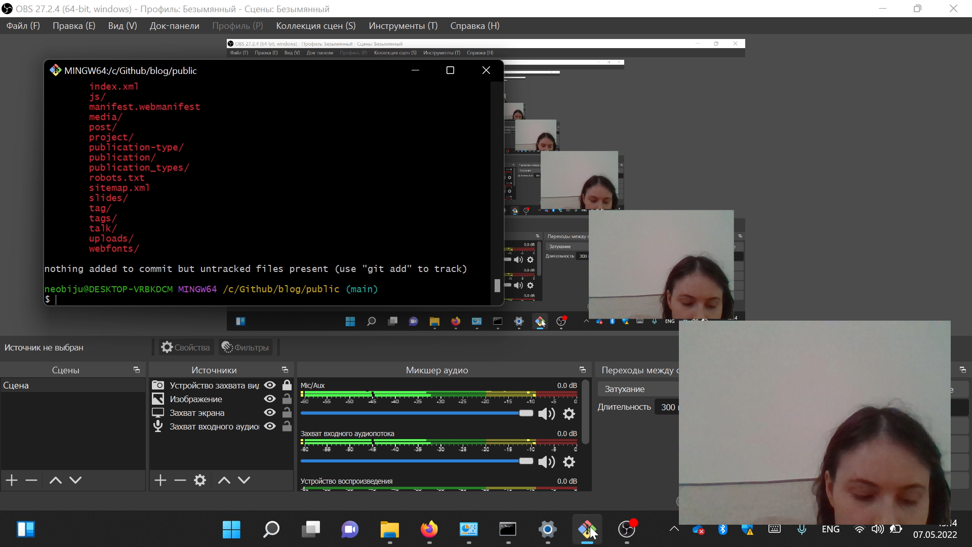

8. Загружаем это на сервер



8. Заходим на наш сайт





Вывод

Разметили шаблон сайта hugo на github pages